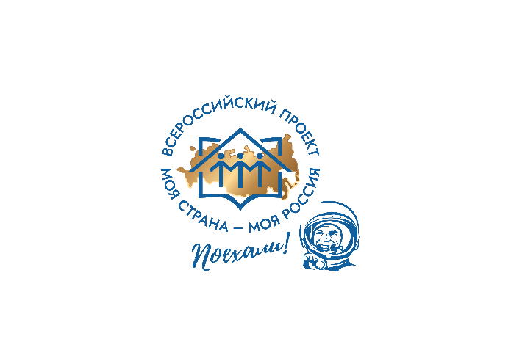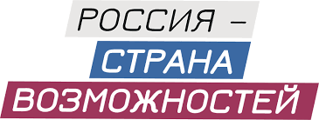
ПРЕСС-РЕЛИЗ
13мая 2021
Жители Республики Марий Элмогут предложить свои идеи по развитию региона в конкурсе «Моя страна - моя Россия» до 31 мая
Продлены сроки заявочной кампании XVIIIвсероссийского конкурса«Моя страна – моя Россия» – одного из проектов президентской платформы «Россия – страна возможностей». Свои проекты по развитию российских территорий уже представили 1095жителейреспублики.
Самыми популярными среди представителей регионастали номинации«Моя педагогическая инициатива», «Моё здоровье»,а также номинация «Моя предпринимательская инициатива. Креативные индустрии для развития регионов».
1 марта 2021 года, в НИЦ «Курчатовский институт» был дан старт XVIII всероссийскому конкурсу «Моя страна – моя Россия». Организационный совет конкурса возглавил министр науки и высшего образования России Валерий Фальков. Основными тематическими направлениями нового сезона стали наука, технологии и космос. В 2021 году конкурс вошел в План основных мероприятий Года науки и технологий в России.
Генеральный директор АНО «Россия – страна возможностей» Алексей Комиссаров отметил, что «подводя предварительные итоги заявочной кампании конкурса «Моя страна – моя Россия», мы можем говорить об успешности сезона 2021 года. На сегодняшний день свои проекты представили 67 144 участника из 85 регионов России и стран зарубежья, что больше итоговой цифры участников предыдущего года – 63 011 человек. Уверен, что новый сезон станет одним из самых ярких в истории проекта и сможет подарить новые возможности и незаменимый опыт конкурсантам».
В 2021 году принять участие в конкурсе могут жители России и стран зарубежья в возрасте от 14 до 35 лет, предложив свои проекты в 18 номинациях, охватывающих все актуальные вопросы социально-экономического развития российских регионов. Впервые в истории проекта участниками могут стать и дети в возрасте до 13 лет, представив свои «космические» рассказы и рисунки в специальной номинации «Сказки о космосе». Номинация «Моя педагогическая инициатива» традиционно не имеет возрастных ограничений. Участники могут предложить культурные, образовательные, технические и социально-экономические проекты, лучшие из которых получат адресную поддержку.
Руководитель конкурса «Моя страна – моя Россия», проректор Российского государственного гуманитарного университета Лариса Пастуховарассказала:«конкурсная заявка «Моя страна – моя Россия» – важная часть образовательного маршрута конкурсанта. Она достаточно сложная и, помимо стратегического, проектного мышления и творческого подхода, зачастую требует помощи научного руководителя проекта. Самый важный, финальный период заявочной кампании в 2021 году выпал на выходные и праздничные дни, потому нами было принято решение продлить сроки приёма проектов до 31 мая и дать возможность участникам доработать идеи вместе со своими наставниками».
В 2020 году во всероссийском конкурсе «Моя страна – моя Россия» приняли участие 63 011 человек из всех регионов России и 15 зарубежных государств. Лидерами по числу участников прошлогосезона стали номинации «Моя страна. Моя история. Моя Победа» (к 75-летию Победы в Великой Отечественной войне), «Моя педагогическая инициатива» и «Экология моей страны».
Лариса Пастухова также поделилась промежуточными итогами заявочной кампании конкурса 2021 года: «Традиционно одна из самых масштабных, номинация «Моя педагогическая инициатива» на сегодняшний день лидирует по числу конкурсантов – заявки на участие в ней подали 11 140 человек. Сразу две новые номинации сезона нашли отклик среди участников и попали в тройку лидеров – это «Сказки о космосе» для детей до 13 лет, в которой уже принимают участие 10 487 ребят и объединенная номинация «Моя гордость. Моя малая родина (Мой город. Моё село)» с 8 242 конкурсантами. Регионами-лидерами предварительно стали Москва и Московская область, Республика Мордовия, Краснодарский край и Оренбургская область».
В 2021 году конкурс пройдет в четыре этапа:
- Первый – с 1 марта по 31 мая 2021 года. В течение этого периода конкурсанты разместят свои проекты на официальном сайте. Прием заявок на участие в конкурсе завершится 31 мая в 23:50 по московскому времени.
- Второй пройдет с 1июня по 11 июля. В рамках этого этапа будет проведена заочная экспертиза проектов, а также будут определены участники следующего тура.
- Третий стартует 12 июля и продлится до 30 сентября. В это время участники будут защищать свои проекты в «гибридном» (очно-дистанционном) формате.
- Четвертый этап – награждение – состоится в декабре 2021 года.
Подробная информация о конкурсе, полный список номинаций и регистрация участников доступны на сайте проекта.
Конкурс «Моя страна – моя Россия» реализуется в рамках федерального проекта «Социальные лифты для каждого» национального проекта «Образование».
Информационная справка:
Автономная некоммерческая организация (АНО) «Россия – страна возможностей» была создана по инициативе Президента РФ Владимира Путина. Ключевые цели организации: создание условий для повышения социальной мобильности, обеспечения личностной и профессиональной самореализации граждан, а также создание эффективных социальных лифтов в России. Наблюдательный совет АНО «Россия – страна возможностей» возглавляет Президент РФ Владимир Путин.
АНО «Россия – страна возможностей» развивает одноименную платформу, объединяющую 26 проектов: конкурс управленцев «Лидеры России», конкурс «Лидеры России. Политика», студенческая олимпиада «Я – профессионал», конкурс «Твой ход», международный конкурс «Мой первый бизнес», всероссийский конкурс «Большая перемена», всероссийский проект «Время карьеры», всероссийский конкурс «Доброволец России», проект «ТопБЛОГ», проект «Профстажировки 2.0», проект «Культурный код», фестиваль «Российская студенческая весна», всероссийский конкурс «Мастера гостеприимства», «Грантовый конкурс молодежных инициатив», конкурс «Цифровой прорыв», профессиональный конкурс «Учитель будущего», конкурс «Лучший социальный проект года», всероссийский проект «РДШ – Территория самоуправления», соревнования по профессиональному мастерству среди людей с инвалидностью «Абилимпикс», всероссийский молодежный кубок по менеджменту «Управляй!», Российская национальная премия «Студент года», движение Ворлдскиллс Россия, благотворительный проект «Мечтай со мной», всероссийский конкурс «Лига вожатых», конкурс «Моя страна – моя Россия», международный инженерный чемпионат «CASE-IN», «Олимпиада Кружкового движения НТИ.Junior».
В рамках деятельности АНО «Россия – страна возможностей» в феврале 2019 года создан образовательный центр – Мастерская управления «Сенеж». Он призван формировать генерацию активных граждан, в том числе компетентных государственных служащих, прошедших современную профессиональную подготовку и объединенных ценностью ответственного служения стране и обществу.
«Моя страна – моя Россия» – всероссийский конкурс для молодых людей, неравнодушных к жизни родного города, села или поселка и готовых предложить идеи и проекты для развития своего региона.
Контактная информация:
Пресс-секретарь  проекта «Моя страна – моя Россия»  Алина Каймаразова  + 7 (915) 449-14-56  kajmarazova@yandex.ru | Руководитель направления  региональных коммуникаций  АНО «Россия — страна возможностей»  Елена Барсегова  + 7 (926) 189-10-11  elena.barsegova@rsv.ru

